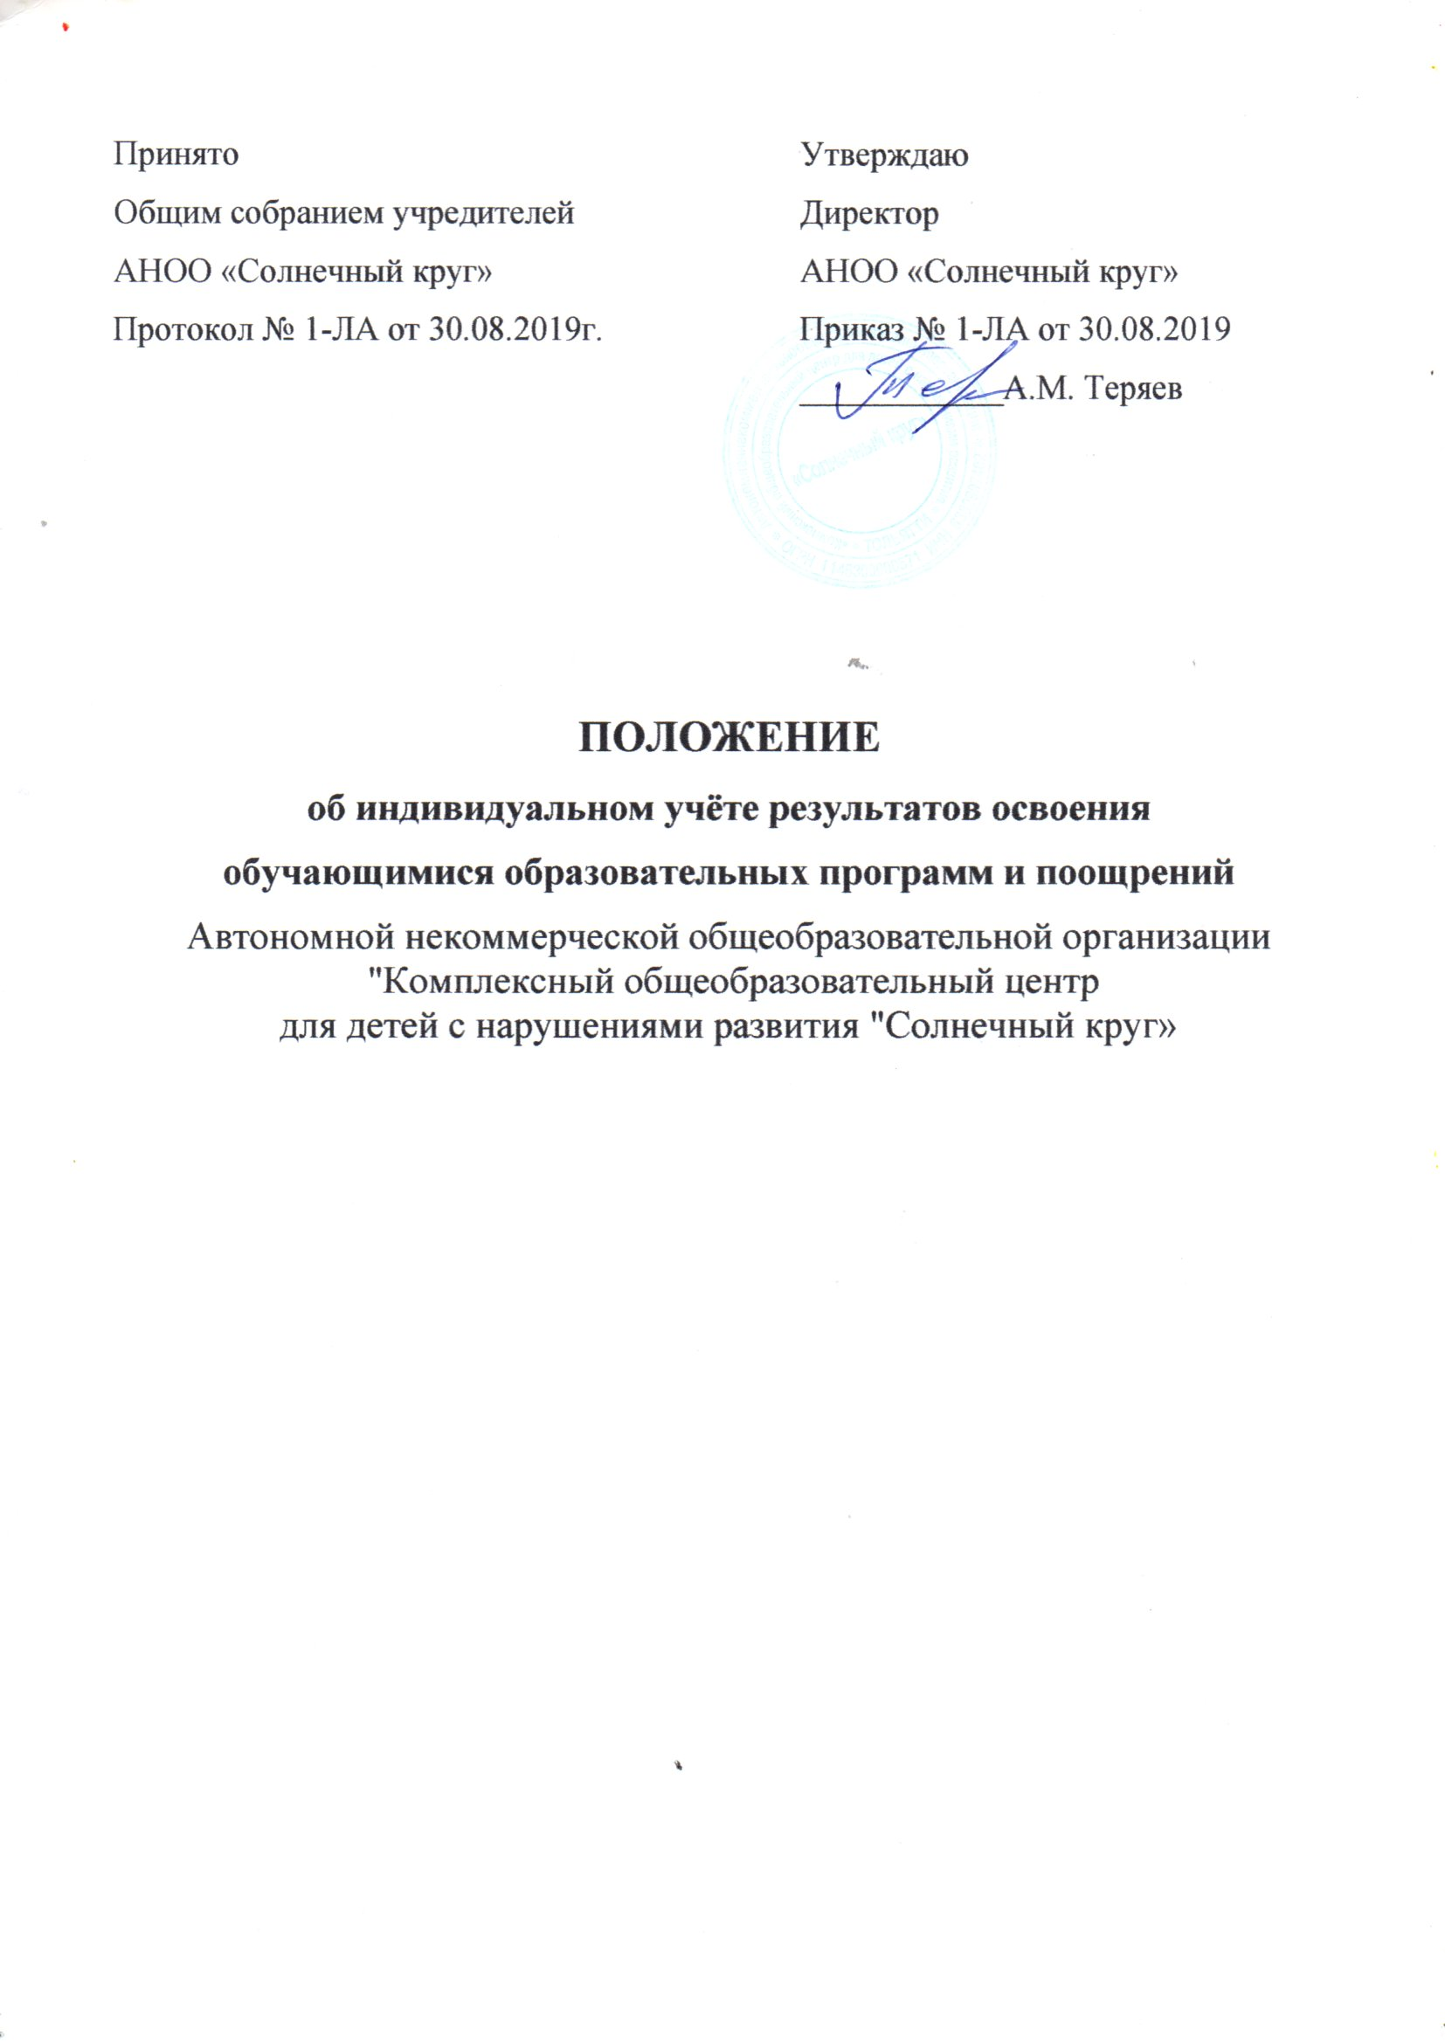

ПОЛОЖЕНИЕ
- порядке обучения по индивидуальному учебному плану

  - Общие положения
  - Настоящее Положение о порядке обучения по индивидуальному учебному плану (далее Положение) в АНОО «Солнечный круг» (далее – АНОО) разработано на основании:
    - Федерального закона от 29.12.2012 № 273-ФЗ «Об образовании в Российской Федерации»;
    - Приказа Министерства образования и науки Российской Федерации от 30.08.2013 № 1015 «Об утверждении Порядка организации и осуществления образовательной деятельности по основным общеобразовательным программам начального общего, основного общего и среднего общего образования»;
    - Приказа Министерства образования и науки Российской Федерации от 10.08.2016 № 259-од «О внесении изменений в приказ Министерства образования и науки Российской Федерации от 04.09.2014 № 276 од «Об утверждении Порядка регламентации и оформления отношений государственной и муниципальной организации и родителей (законных представителей) обучающихся, нуждающихся в длительном лечении, а также детей-инвалидов, осваивающих основные общеобразовательные программы на дому, в Самарской области»;
    - Устава АНОО «Солнечный круг»
  - С учетом возможностей и потребностей личности общеобразовательные программы могут осваиваться по индивидуальному учебному плану (далее ИУП). Обучение по индивидуальному учебному плану есть вид освоения ребенком общеобразовательных программ начального общего, основного общего образования самостоятельно, под контролем учителя, с последующей аттестацией.
  - Обучение по индивидуальному учебному плану может быть организовано для обучающихся:

    - с устойчивой дезадаптацией к школе и неспособностью к усвоению образовательных программ в условиях большого детского коллектива, а также положением в семье;
    - с высокой степенью успешности в освоении программ;
    - с ограниченными возможностями здоровья;
    - нуждающихся в длительном лечении и детей-инвалидов (в соответствии перечнем заболеваний, наличие которых дает право на обучение по основным общеобразовательным программам на дому, утвержденным Приказом Минздрава РФ от 30.06.2016 № 436н);
    - по иным основаниям.
  - На обучение по индивидуальному учебному плану могут быть переведены обучающие, не ликвидировавшие в установленные сроки академической задолженности с момента ее образования.
  - Учебный план – учебный план, обеспечивающий освоение образовательной программы на основе индивидуализации ее содержания с учетом особенностей и образовательных потребностей конкретного обучающегося. Применительно к учащимся, имеющим академическую задолженность, это учебный план, который содержит меры компенсирующего воздействия по тем предметам, по которым данная задолженность не была ликвидирована.
  - Порядок осуществления обучения по учебному плану определяется образовательной организацией самостоятельно, а реализация индивидуального учебного плана осуществляется в пределах осваиваемой образовательной программы.
  - На обучение по учебному плану распространяются федеральные государственные образовательные стандарты образования обучающихся с умственной отсталостью (интеллектуальными нарушениями).
  - Главной задачей обучения по индивидуальному учебному плану является удовлетворение потребностей детей, с учетом их особенностей, путем выбора оптимального уровня реализуемых программ, темпов и сроков их освоения.
  - Ознакомление родителей (законных представителей) обучающихся с настоящим Положением осуществляется на родительских собраниях, при приеме детей в образовательную организацию. Данное Положение подлежит опубликованию на официальном сайте образовательной организации в информационно-телекоммуникационной сети «Интернет».

Перевод на обучение по индивидуальному учебному плану
  - Индивидуальный учебный план разрабатывается для отдельного обучающегося или группы обучающихся на основе учебного плана АНОО.

  - При формировании индивидуального учебного плана может использоваться модульный принцип, предусматривающий различные варианты сочетания учебных предметов, курсов, дисциплин (модулей), иных компонентов, входящих в учебный план АНОО.
  - Индивидуальный учебный план, за исключением индивидуального учебного плана, предусматривающего ускоренное обучение, может быть представлен с 1 класса.
  - Индивидуальный учебный план составляется, как правило, на один учебный год, либо на иной срок, указанный в заявлении обучающегося или его родителей (законных представителей) обучающихся об обучении по индивидуальному учебному плану.
  - Индивидуальный учебный план определяет перечень, трудоемкость, последовательность и распределение по периодам обучения (если индивидуальный учебный план рассчитан на белее чем один год) учебных предметов, курсов, дисциплин (модулей), иных видов деятельности и формы промежуточной аттестации обучающихся.
  - Индивидуальный учебный план разрабатывается в соответствии со спецификой и возможностями АНОО.
  - При реализации образовательных программ в соответствии с индивидуальным учебным планом могут использоваться различные образовательные технологии, в том числе дистанционные образовательные технологии.
  - Перевод на обучение по индивидуальному учебному плану осуществляется по заявлению родителей (законных представителей) несовершеннолетних обучающихся.
  - Перевод на обучение по индивидуальному учебному плану обучающихся, не ликвидировавших в установленные сроки академической задолженности с момента ее образования, осуществляется по заявлению родителей (законных представителей) обучающихся.
  - В заявлении указывается срок, на который обучающемуся предоставляется индивидуальный учебный план.
  - Заявления о переводе на обучение по индивидуальному учебному плану принимаются в течение учебного года.
  - Обучение по индивидуальному учебному плану начинается, как правило, с начала учебного года.
  - Перевод на обучение по индивидуальному учебному плану оформляется приказом директора.
  - Индивидуальный учебный план утверждается решением педагогического совета АНОО.
  - Организация обучения по индивидуальному учебному плану осуществляется АНОО, в котором обучается данный обучающийся.

  - Лицу, обучающемуся по индивидуальному учебному плану, предоставляется возможность получать необходимые консультации по учебным предметам, литературу из библиотечного фонда АНОО, пользоваться предметными кабинетами, продолжать обучение в АНОО в порядке, определенном и закрепленном АНОО в локальных актах.
  - С учетом желаний, возможностей учащемуся могут быть предоставлены свободные помещения классно-урочных занятий, изучение отдельных курсов и тем в формах, предусмотренных Федеральным законом от 29.12.2012Г. № 273-ФЗ
«Об образовании в Российской Федерации».
  - АНОО с учетом запросов родителей (законных представителей) обучающихся определяет сроки и уровень реализации программ, индивидуальное расписание занятий, перечень программ обучения по предметам, количество часов, формы и сроки текущего и итогового контроля.
  - Обучающиеся обязаны выполнять индивидуальный учебный план, в том числе посещать предусмотренные индивидуальным учебным планом учебные занятия.
  - Промежуточная, итоговая аттестация, перевод обучающегося осуществляются в соответствии с федеральным законом от 29.12.2012 г. 3 273-ФЗ
«Об образовании в Российской Федерации».

Цели, задачи индивидуального учебного плана
  - Основной целью реализации ИУП является удовлетворение образовательных потребностей детей с ОВЗ, посредством выбора оптимального набора учебных предметов, курсов, дисциплин, темпов и сроков их освоения.
  - Достижение основной цели ИУП в АНОО при осуществлении основной деятельности обеспечивается через решение следующих основных задач:
    - Создание условий для реализации особых образовательных потребностей (далее ООП) соответствующего уровня обучения для учащихся, обучающихся по ИУП.
    - Установление равного доступа к полноценному образованию различным категориям учащихся в соответствии с их способностями, индивидуальными склонностями и потребностями, учитывая детей с дезадаптацией, неспособностью к освоению образовательных программ в условиях большого детского коллектива, для детей, имеющих ограничения по здоровью.
  - Основными задачами ИУП являются:
- поддержка детей с ОВЗ и детей-инвалидов;
- обеспечение доступа к дополнительному образованию детей с дезадаптацией в рамках большого коллектива, детей, имеющих ограничения по здоровью.

  - Основными принципами ИУП в АНОО являются дифференциация, вариативность, индивидуализация.

Требования к индивидуальному учебному плану начального общего образования
  - С целью индивидуализации содержания образовательной программы начального общего образования индивидуальный учебный план начального общего образования предусматривает учебные занятия, обеспечивающие различные интересы обучающихся, иные учебные предметы с учетом потребности обучающегося и возможностей АНОО.
  - Для проведения данных занятий используют часы согласно части базисного учебного плана, формируемой участниками образовательного процесса (в 1 классе в соответствии с СанПин 2.4.2.3286-15 эта часть отсутствует).
  - Индивидуализация содержания адаптированной основной общеобразовательной программы начального общего образования может быть осуществлена за счет внеурочной деятельности.
  - В индивидуальный учебный план начального общего образования входят следующие обязательные области: родной язык и литература, математика, искусство, физическая культура, трудовая подготовка, коррекционная подготовка.
  - Количество учебных занятий за 4 года не может составлять менее 2904 и более 3345 часов.
  - Нормативный срок освоения образовательной программы начального общего образования составляет четыре года.
  - Нормативный срок освоения образовательной программы начального общего образования для детей с ограниченными возможностями здоровья может быть увеличен с учетом особенностей психофизического развития и индивидуальных возможностей детей (в соответствии с рекомендациями психолого-медико-педагогической комиссии).

Требования к индивидуальному учебному плану основного общего образования
  - С целью индивидуализации содержания образовательной программы основного общего образования индивидуальный учебный план основного общего образования предусматривает:
    - увеличение учебных часов, отведённых на изучение отдельных предметов обязательной части;
    - введение специально разработанных учебных курсов, обеспечивающих интересы и потребности участников образовательного процесса;
    - организацию внеурочной деятельности, ориентированную на обеспечение индивидуальных потребностей обучающихся;

    - иные учебные предметы (с учетом потребностей обучающихся и возможностей АНОО).
  - Необходимые часы выделяются за счет части базисного учебного плана основного общего образования, формируемой участниками образовательного процесса.
  - В индивидуальный учебный план основного общего образования входят следующие обязательные образовательные области и учебные предметы:
    - родной язык и литература (чтение и развитие речи, письмо и развитие речи);
    - математика;
    - природа (природоведение, биология, география);
    - обществознание (история Отечества, обществознание);
    - искусство (изобразительное искусство, музыка и пение);
    - физическая культура (физкультура);
    - трудовая подготовка (профессионально-трудовое обучение);
    - коррекционная подготовка (социально-бытовая ориентировка, коррекционные занятия).
  - Количество учебных занятий за 5 лет не может составлять менее 5267 и более 6020 часов.
  - Нормативный срок освоения образовательной программы основного общего образования составляет пять лет.

Финансовое обеспечение индивидуального учебного плана
  - Финансовое обеспечение ИУП осуществляется за счет бюджетных средств в рамках финансового обеспечения реализации основной образовательной
/ адаптированной основной общеобразовательной программы соответствующего уровня образования.
  - Оплата труда педагогических работников, привлекаемых для реализации ИУП, осуществляется согласно учебной нагрузке (тарификации).

Порядок реализации индивидуального учебного плана и его документационное оформление
  - Реализация ИУП является обязательным для обучающегося и регулируется настоящим Положением.
  - Заместитель руководителя образовательной организации составляет расписание, отвечающее совокупному объему учебной нагрузки и внеурочной деятельности с учетом требований СанПин.
  - Оформление школьной документации (классного журнала) осуществляется в установленном порядке.

  - При не усвоении адаптированной общеобразовательной программы психолого-медико-педагогический консилиум школы рассматривает вопрос о направлении учащегося на ПМПК для определения оптимальных условий обучения в соответствии с уровнем психофизического развития ребенка.
  - Обучающиеся, освоившие в полном объеме образовательные программы, переводятся в следующий класс.
  - Освоение адаптированных общеобразовательных программ завершается итоговой аттестацией выпускников в соответствии с Положением об итоговой аттестации, утвержденным образовательным АНОО. По результатам аттестации выпускнику выдается документ установленного образца.
  - Учителя, осуществляющие обучение по индивидуальному учебному плану, оформляют запись прохождения учебного материала и ведут учет знаний учащихся в соответствии с требованиями к ведению классного журнала.
  - Для реализации ИУП учащихся готовятся следующие документы:
- рабочие программы учебных предметов
- расписание
- журнал
  - Промежуточные результаты выполнения ИУП отслеживаются и анализируются заместителем директора по учебно-воспитательной работе.

